Правила составления гербов.
Герб состоит из щита и внешней части.
I. Форма герба может быть разная, повторяющая формы боевых щитов.
Щит является центральной частью герба и может иметь различную форму:
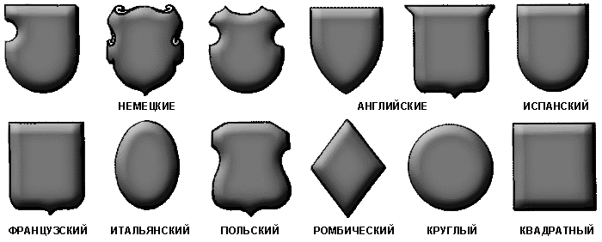
Например, ромбическая форма щита указывала на то, что его владельцем является дама. В российской геральдике чаще использовалась французская форма щита.

II. Щит может быть однотонным или разделен на несколько частей:

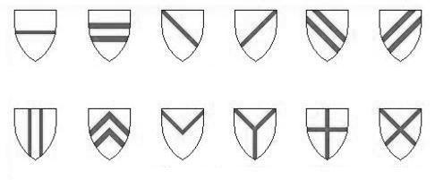

III. В геральдике используется чётко определенная цветовая гамма. Для этого существуют два металла, пять цветных финифтей (эмалей) и два меха. Эти названия сохранились с тех времен, когда деревянные щиты действительно обивали металлом или мехом, делали на них металлические украшения и цветные изображения. Для того чтобы можно было отображать геральдические цвета на гравюрах, то есть в черно-белом изображении, с XVII века была принята система Сильвестра Петра-Санкта, так называемая шафировка. Этот итальянский герольд предложил графически отображать цвета с помощью линейной штриховки.
Символическое значение цветов
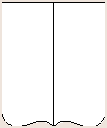
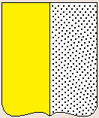

золотой - символ серебро – символ
богатства, силы, невинности и чистоты
справедливости


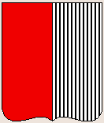

червлёный - (красный) лазурь (голубой) -
- символ любви, символ красоты и смелости и храбрости величия

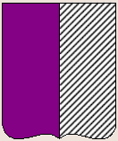
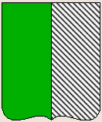
зелень - символ
изобилия, надежды,
свободы пурпур - символ
могущества, достоинства



чёрнь - (черный) А также белый – символ вечности
скромность,
мудрость и печаль

Меха - два - беличий и горностаевый. Традиция использовать в геральдике меха происходит, вероятно, от древнего обычая обивать щиты мехом животных.

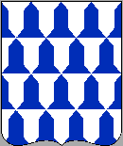
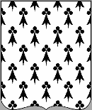

горностаевый мех беличий мех

IV. На гербах изображались различные фигуры (изображение людей, животных, кораблей, построек, фантастических животных и т.п.), которые несли определенный смысл.
Наиболее распространенные типы животных, которые размещали на гербах и их символика.
- Лев - символ власти, силы, храбрости, отваги, великодушия.
- Бык - символ плодородия, труда и терпения, а также скотоводства.
- Конь - совмещающий храбрость льва, зрение орла, силу быка, быстроту оленя и ловкость лисицы.
- Собака - символ преданности и повиновения.
- Кошка - символ независимости.
- Овца (ягненок) - символ кротости.
- Лань - символ робости.
- Волк - символ злости, прожорливости и алчности.
- Медведь - символ предусмотрительности и силы.
- Олень - символ воина, перед которым бежит неприятель.
- Кабан (вепрь) - символ мужества.
- Слон - символ долгой памяти.
Птицы также очень часто встречаются в геральдике, в общем, выражая идею активной жизни. Наиболее распространенные виды птиц:
- Орел - символ власти и господства, великодушия и прозорливости.
- Павлин - символ тщеславия.
- Пеликан - символ родительской любви.
- Ворон - символ долголетия.
- Журавль (с камнем в одной лапе) - символ бдительности.
- Сокол - часто встречается в геральдике; изображался также с охотничьими атрибутами - кожаным бубенчиком и ремешками, с добычей, пучком стрел в когтях.
- Лебедь - иногда изображался с короной на шее (точнее, на горле).
- Сова - символ мудрости.
- Гриф – свирепость, неустрашимость.
Насекомые:
- Пчела - символ трудолюбия.
- Муравей - символ трудолюбия.
- Бабочка - эмблема непостоянства.
Морские животные:
- Дельфин - эмблема силы.
- Морская раковина - первоначально раковина служила знаком того, что носитель герба совершил паломничество к христианской святыне Св. Яго в Компостелле, (Испания), но позже символизировала участие предъявителя герба или его предка в дальнем паломничестве или в Крестовом походе.
- Змеи, дракон - символ предосторожности и мудрости, поражаемый героем символизирует зло, свернувшийся кольцом символизирует вечность, ползущий - символ печали, раздора, неблагодарности, зависти, пьющий из чаши - символ медицины.
А также прочие фигуры:
- Роза – чистота, святость.
- Лилия – расцвет, успех.
- Ключ – открытость.
- Опущенный меч – мир.
- Поднятый меч – оборона.
- Дуб - крепость и сила.
- Оливковое дерево – мир.
- Пальма – долговечность
V. Внешняя часть герба состоит из:
Шлем – изображение над щитом, может иметь разные формы и виды в зависимости от рода и происхожденья.
Надшлемник – происходит от реальных украшений в виде перьев или повторяют собой основной рисунок щита, или раскрывает девиз в символической форме.
Корона – венчает шлем или весь герб.
Намет – это стилизованное изображение плаща крестоносца, превратившегося в лохмотья и узкие ленты.
Мантия – символизирует палатку, появляется вместо или в продолжение намета. Первоначально употреблялась только в гербах монархий. В России мантия могла изображаться только на гербах дворян, которые вели свое происхождение от князей удельного периода.
Щитодержатель - это фигура, поддерживающая щит.
Кленод – это личные знаки отличия, которые рисуются не на щите, а под щитом или в руках щитодержателей.
Компартмент – это основание, на котором помещаются фигуры щитодержателей или сам щит.
Девиз – помещается под или над щитом, является кратким выражением боевого и государственного клича.

